**BÁO CÁO KIỂM THỬ HIỆU NĂNG**

**WEBSITE NEXTVOZ.NET**

**Nhóm: 10**

**I, Giới thiệu chung**

1. **Mục đích kiểm thử hiệu năng:**

* Xác định ứng dụng web đang được kiểm tra có đáp ứng các yêu cầu tải cao hay không
* Trọng tâm trong kiểm thử hiệu năng:
  + Thời gian phản hồi: xác định xem ứng dụng phản hồi nhanh hay chậm
  + Khả năng chịu tải: Xác định tải người dùng tối đa mà ứng dụng phần mềm

có thể xử lý

* + Tính ổn định: Xác định xem ứng dụng có ổn định dưới các tải khác nhau

hay không

1. **Công cụ kiểm thử**: Apache JMeter 5.1.1
2. **Đối tượng kiểm thử**: Trang web của voz (nextvoz.net)
3. **Thời gian kiểm thử**: 2h30 – 3h30

**II, Cách thực hiện**

**1, Add thread group**

1. Chạy JMeter
2. Chọn mục testplan
3. Tạo thread group

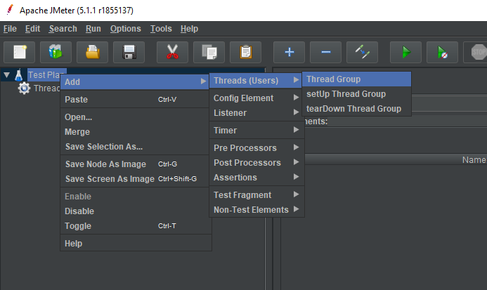

Trong phần Thread Group, mở Thread properties:

Tại màn hình cấu hình Thread, thiết lập các thông số thích hợp cho kịch bản test

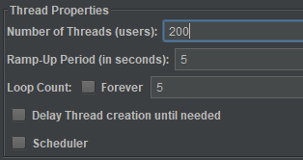

Number of Threads: Số lượng người dùng trong test

Ramp-up Period: Quãng thời gian mà toàn bộ số lượng người dùng thực hiện kết nối

Loop Count: Số lần lặp kết nối tới máy chủ

**2, Thêm phần tử JMeter**

1. Nhấn chuột phải vào Thread Group và chọn: Add -> Sampler -> HTTP Request .

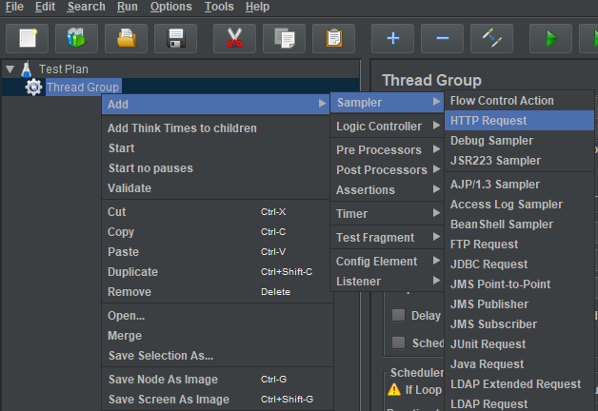

Bảng cấu hình HTTP Request hiện ra

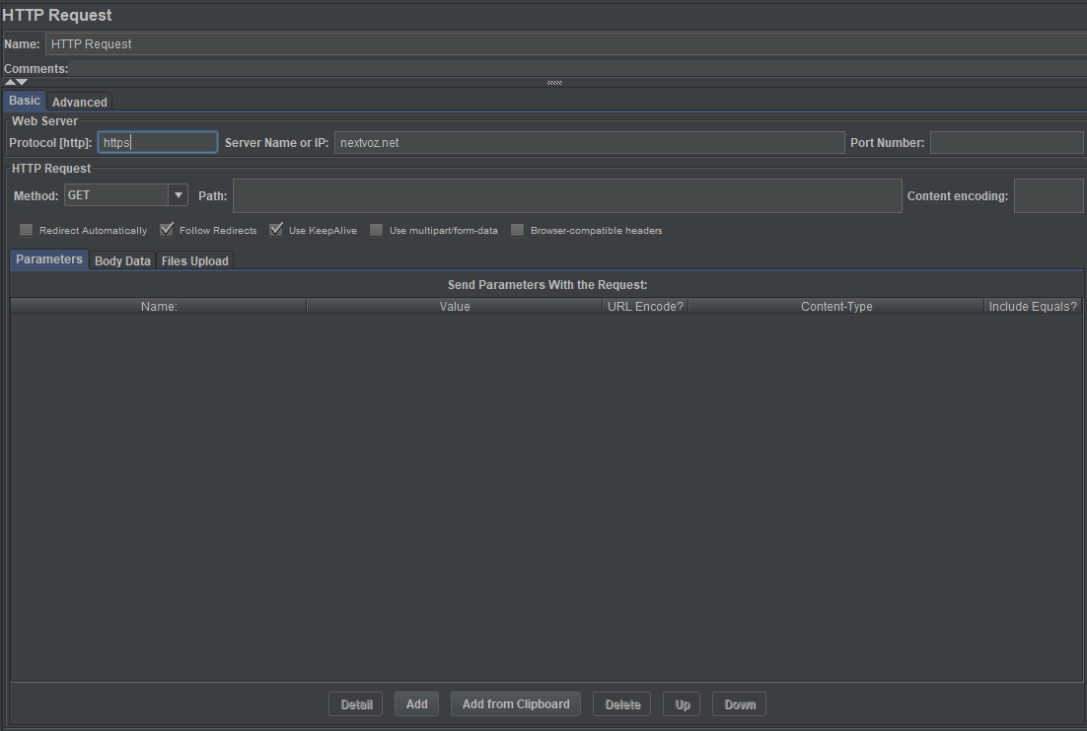

Các thông số cần chú ý:

Protocol: giao thức web server

Server name or IP: địa chỉ server

Port number: cổng

Method: HTTP Method của request

Path: đường dẫn đến tài nguyên của máy chủ

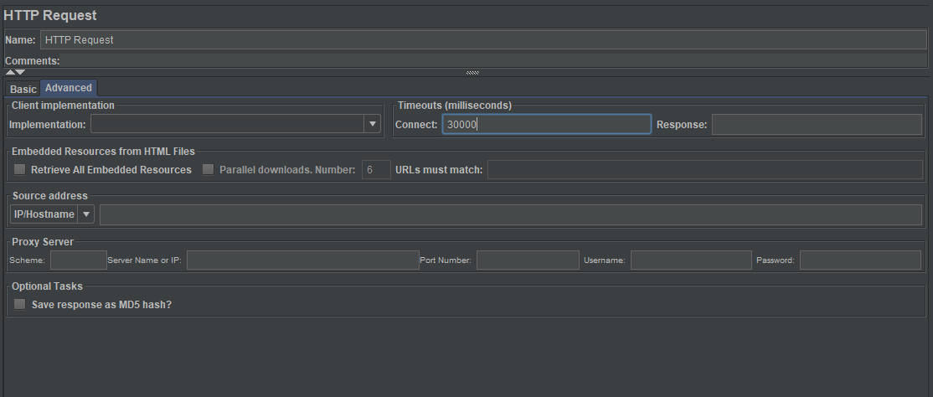

Timeouts: Thời gian tối đa thực hiện việc chờ máy chủ theo miliseconds

**3. Tạo listener để theo dõi quá trình test**

Click chuột phải vào Thread Group chọn Add > Listener > Summary Report

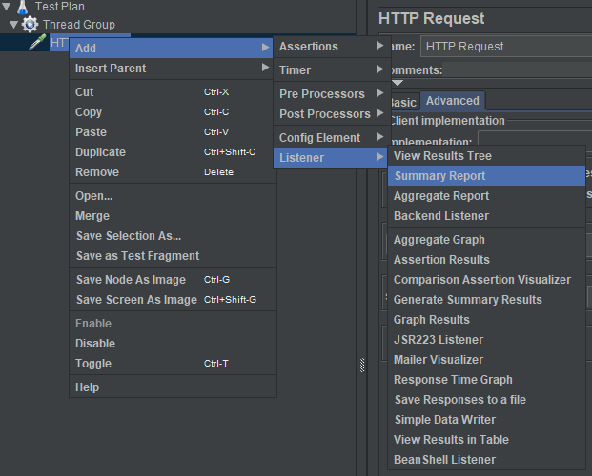Ở ô Filename, chọn vị trí mà chúng ta muốn lưu kết quả

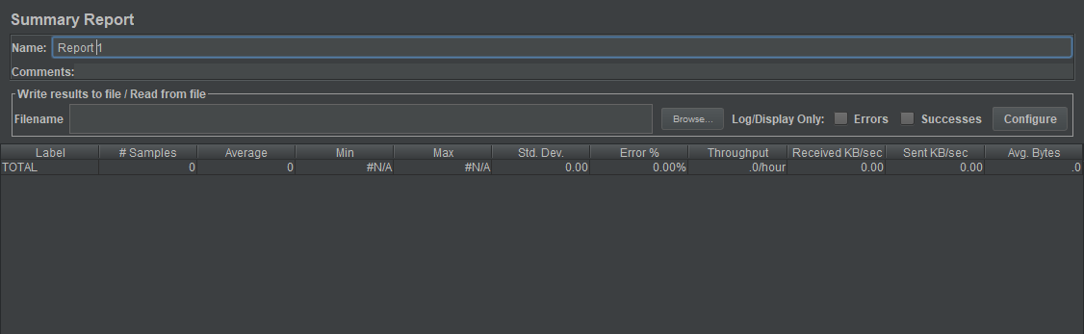

Thực hiện test bằng cách bấm tổ hợp phím Ctrl + R hoặc nút Run trên thanh Toolbar

**III, Load testing**

1. **Kịch bản**

|  |  |  |  |  |
| --- | --- | --- | --- | --- |
| STT | URL | Số lượng truy cập | Thời gian (s) | Timeouts (s) |
| 1 | <https://nextvoz.net/> | 50 | 5 | 60 |
| 2 | <https://nextvoz.net/> | 100 | 5 | 60 |
| 3 | <https://nextvoz.net/> | 150 | 5 | 60 |
| 4 | <https://nextvoz.net/> | 200 | 5 | 60 |
| 5 | <https://nextvoz.net/> | 250 | 5 | 60 |
| 6 | <https://nextvoz.net/> | 300 | 5 | 60 |
| 7 | <https://nextvoz.net/> | 400 | 5 | 60 |

1. **Kết quả**

|  |  |  |  |  |  |
| --- | --- | --- | --- | --- | --- |
| Số lượng tải | Thời gian response tối thiểu (ms) | Thời gian response tối đa (ms) | Thời gian response trung bình (ms) | Tỉ lệ lỗi (%) | Thông lượng (request/s) |
| 250 | 505 | 4468 | 1522 | 0 | 19.8 |
| 500 | 500 | 19301 | 2663 | 0 | 18.4 |
| 750 | 511 | 5742.12 | 4405 | 0 | 16.9 |
| 1000 | 501 | 60938 | 5509 | 0 | 14.4 |
| 1250 | 523 | 78100 | 6820 | 0.4 | 15.2 |
| 1500 | 496 | 78100 | 7729 | 0.84 | 7 |
| 2000 | 474 | 81605 | 10429 | 2.15 | 18.6 |

1. **Kết luận**

Website nextvoz.net có khả năng chịu tải tối đa trong khoảng 250-300 người dùng trong cùng một thời điểm mà không gây ra lỗi mất kết nối.

**IV, Stress testing**

1. **Kịch bản**

|  |  |  |  |  |
| --- | --- | --- | --- | --- |
| STT | URL | Số lượng truy cập | Thời gian (s) | Timeouts (s) |
| 1 | <https://nextvoz.net/forums/chuyen-tro-linh-tinh%E2%84%A2.17/> | 50 | 5 | 60 |
| 2 | <https://nextvoz.net/forums/chuyen-tro-linh-tinh%E2%84%A2.17/> | 100 | 5 | 60 |
| 3 | <https://nextvoz.net/forums/chuyen-tro-linh-tinh%E2%84%A2.17/> | 200 | 5 | 60 |
| 4 | <https://nextvoz.net/forums/chuyen-tro-linh-tinh%E2%84%A2.17/> | 300 | 5 | 60 |
| 5 | <https://nextvoz.net/forums/chuyen-tro-linh-tinh%E2%84%A2.17/> | 400 | 5 | 60 |

1. **Kết quả**

|  |  |  |  |  |  |
| --- | --- | --- | --- | --- | --- |
| Số lượng tải | Thời gian response tối thiểu (ms) | Thời gian response tối đa (ms) | Thời gian response trung bình (ms) | Tỉ lệ lỗi (%) | Thông lượng (request/s) |
| 250 | 468 | 4987 | 988 | 0 | 22.8 |
| 500 | 462 | 12425 | 2056 | 0 | 26.7 |
| 1000 | 506 | 64919 | 4777 | 0 | 12.8 |
| 1500 | 476 | 84470 | 6887 | 0.8 | 16.8 |
| 2000 | 472 | 81439 | 9340 | 1.45 | 20.9 |

1. **Kết luận**

Trang xem trò chuyện linh tinh của nextvoz.net có khả năng chịu tải tối đa trong khoảng 300-400 người dùng trong cùng một thời điểm mà không gây ra lỗi mất kết nối.